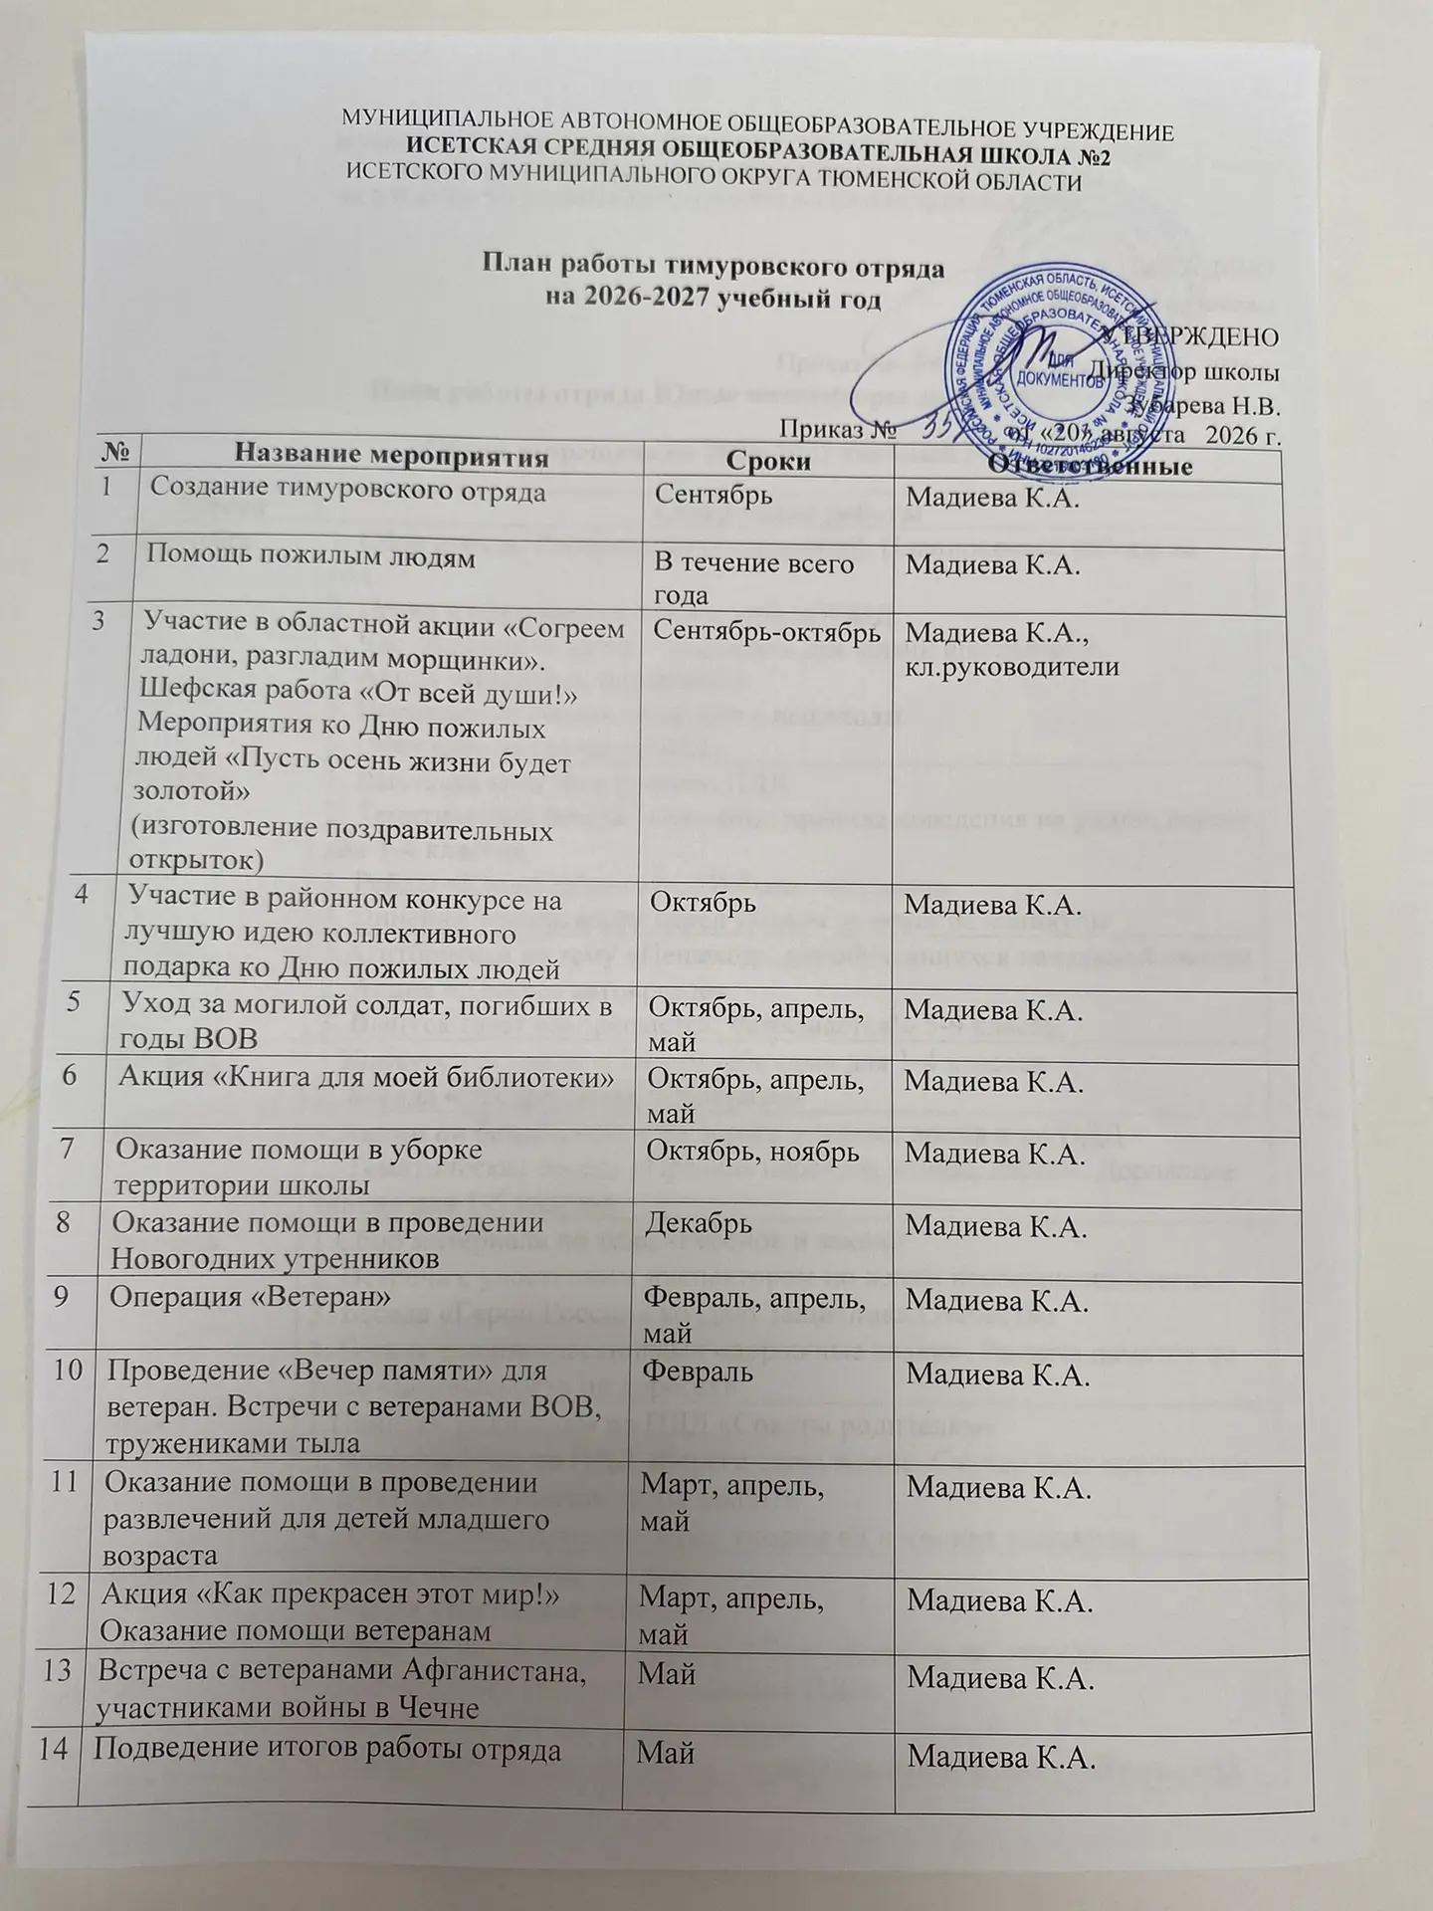

Список
членов тимуровского отряда
МАОУ Исетской СОШ № 2
2025-2026 учебный год
№ | Ф.И.О | класс
1 | Белоногов Артем Максимович | 5б
2 | Визирю Василий Евгеньевич | 5б
3 | Локотаев Альберт Владимирович | 5б
4 | Фоменко Егор Андреевич | 5б
5 | Фоменко Софья Андреевна | 5б
6 | Буторлин Максим Евгеньевич | 5б
7 | Калатурова Софья Григорьевна | 5б
8 | Петухов Максим Сергеевич | 5б
9 | Холдоров Ахаджон Умрзокович | 5б
10 | Куделькин Егор Александрович | 5б
11 | Мякишев Константин Алексеевич | 5б
12 | Холдорова Гулноза Умрзоковна | 7б
13 | Кустова Валентина Олеговна | 7б
14 | Петелина Евгения Александровна | 8 в
15 | Еманаков Матвей Егорович | 10
16 | Ветлугина Екатерина Игоревна | 10
17 | Дроголева Дарина Евгеньевна | 10
18 | Сметанина Дарья Михайловна | 10

